Tillsynsbegäran – information om höga naturvärden och fridlysta arter i avverkningsanmälan A 14648-2022 i Härjedalens kommun
Detta dokument behandlar höga naturvärden i avverkningsanmälan A 14648-2022 i Härjedalens kommun. Denna avverkningsanmälan inkom 2022-04-04 och omfattar 4,8 ha.
Vi begär härmed att Skogsstyrelsen fattar beslut enligt miljöbalken som säkerställer att skogens höga naturvärden bevaras samt säkerställer att EU-lagstiftning efterlevs och att artskyddsbrott förhindras. Vi önskar även ta del av de ställningstaganden och beslut som myndigheterna meddelar till följd av aktuell avverkningsanmälan och föreningens inlaga (se 34 § förvaltningslagen).
Nedan beskrivs fynd av naturvårdsarter och fridlysta arter som gjorts i det avverkningsanmälda området.

Naturvårdsarter
I avverkningsanmälan har följande 13 naturvårdsarter hittats: fläckporing (VU), blå taggsvamp (NT), dvärgbägarlav (NT), mörk kolflarnlav (NT), nordtagging (NT), tallriska (NT), vaddporing (NT), vedflamlav (NT), äggvaxskivling (NT), bårdlav (S), dropptaggsvamp (S), skarp dropptaggsvamp (S) och spindelblomster (S, §8). Av dessa är 9 rödlistade. För rödlistade arter har rödlistekategorin angivits inom parentes. Arter som är signalarter enligt Skogsstyrelsen har markerats med (S). För fridlysta arter anges även paragrafen i Artskyddsförordningen som arten är fridlyst enligt.
De påträffade naturvårdsarterna är ett tydligt kvitto på att detta rör sig om en skog med höga naturvärden. I Figur 1 visas en karta över det avverkningsanmälda området, där samtliga fyndplatser för naturvårdsarter som finns registrerade på Artportalen har markerats.
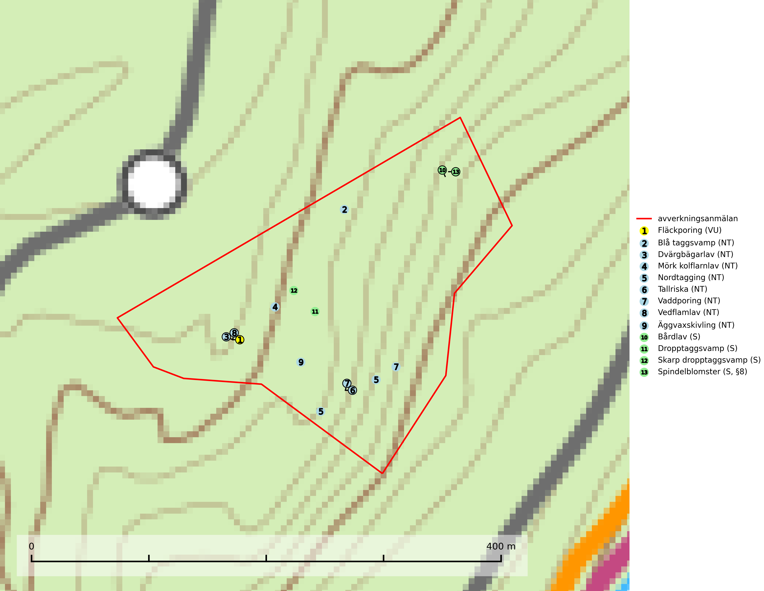
Figur 1. Fyndplatser för naturvårdsarter i det avverkningsanmälda området (röd linje). Markörer utan svart kant är placerade på fyndplatsen. Markörer med svart kant är placerade vid sidan av fyndplatsen och har ett svart streck som visar fyndplatsens exakta position. Kartans mittpunktskoordinat är N 6929576, E 443389 i SWEREF 99 TM.
Blå taggsvamp (NT) är en karaktärsart i såväl örtrika kalkbarrskogar som i torra sandtallskogar där det föreligger gammal skog med långvarig trädkontinuitet. Är sällsynt och mycket kravfull i södra och mellersta Sverige. Den hotas främst av skogsavverkning och tycks försvinna efter slutavverkning, markberedning och plantering. I kalkgranskogar verkar arten vara mycket känslig. Granskogar med arten bör formellt skydddas (SLU Artdatabanken, 2024; Nitare & Skogsstyrelsen, 2019).
Dvärgbägarlav (NT) förekommer över hela Sverige på gammal hård ved, huvudsakligen på tall men i södra Sverige även på ek. Veden utgörs framförallt av grova stubbar, lågor och grenar. Substratet har blivit sällsyntare och nybildning av substrat sker bara i begränsad omfattning. Arten hotas av att grova lågor blir allt sällsyntare i dagens kulturskogar samt att nybildningen av lämpliga substrat går mycket långsamt. En riklig tillgång på gamla tall- eller eklågor måste säkerställas på artens lokaler (SLU Artdatabanken, 2024; Nitare & Skogsstyrelsen, 2019).
Fläckporing (VU) är en mycket bra signalart som visar på tallnaturskogar med höga naturvärden. Den är placerad högst upp i Skogsstyrelsens värdepyramid för bedömning av skog med höga naturvärden och indikerar områden som är mer eller mindre opåverkade av skogsbruk och där det funnits en kontinuitet av tallågor i olika nedbrytningsstadier. För att på lång sikt bibehålla livskraftiga populationer i ett område behövs troligen större skyddade områden som tillåter att man upprätthåller en naturlig branddynamik (SLU Artdatabanken, 2024; Nitare & Skogsstyrelsen, 2019).
Mörk kolflarnlav (NT) är brandberoende och växer nästan uteslutande på kolad hård kärnved av tall. Arten förekommer främst i glesa, öppna tall- och blandbarrskogar av naturskogskaraktär och etableringen verkar ske sent efter brand, kanske först efter 100–300 år. Mörk kolflarnlav indikerar skog med höga naturvärden och vanligast är att den påträffas på rester av nedbrunna torrakor och högstubbar och lågstubbar som är så grova att hela innandömet är urbränt. Tall- och blandbarrskogar av naturskogskaraktär med spår av återkommande bränder hyser höga biologiska värden och bör skyddas (SLU Artdatabanken, 2024).
Nordtagging (NT) växer främst på tallågor av grövre dimensioner och påträffas huvudsakligen i äldre skog som inte kalavverkats. Nordtaggingen missgynnas av att områden med äldre tallskog har minskat starkt. Bekämpning av skogsbränder, samtidigt som skogsbruket omvandlar naturligt glesa tallbestånd till likartade och betydligt tätare bestånd, har missgynnat arten. Bristen på gamla tallågor utgör på sikt ett allvarligt hot och återskapandet av lämpliga biotoper tar mycket lång tid. Områden med olikåldriga bestånd av tall och med stort inslag av äldre träd bör undantas från skoglig produktion (SLU Artdatabanken, 2024).
Tallriska (NT) bildar mykorrhiza med tall och växer i äldre, mager och torr tallskog med lång trädkontinuitet, såsom tallhedar och sandtallskogar. Arten hotas huvudsakligen av avverkning av äldre tallskogar och på kända lokaler bör slutavverkning, markberedning och gödsling undvikas (SLU Artdatabanken, 2024).
Vaddporing (NT) är en brunrötande vednedbrytare som hittas på undersidan av liggande murken tallved i olika former. Substratet utgörs framför allt av den typ av hård, kådimpregnerad och ofta kolad tallved som skapas i brandpräglad skog. Vedtypen nybildas i mycket liten omfattning och det är sannolikt att arten upplever en utdöendeskuld. För att garantera artens fortlevnad bör man både säkra att artens växtplatser hålls intakta samt att långsiktigt säkerställa att ny ved tillkommer, allra helst i omedelbar anslutning till artens växtplatser. Skoglig gallring och annat uttag av virke innebär ett hot mot arten (SLU Artdatabanken, 2024).
Vedflamlav (NT) växer på gammal hård och torr, exponerad kärnved av tall, främst på högstubbar i ljusöppna lägen, t.ex. vid och på myrar, sjökanter, i glesa hällmarkskogar och i brandpräglade tallnaturskogar. Substratet nyskapas i begränsad omfattning och arten är en utmärkt indikator på höga naturvärden i denna skogstyp. Tall- och barrblandskogar med naturskogskaraktär och spår av bränder har ofta höga biologiska värden och bör skyddas (SLU Artdatabanken, 2024).
Äggvaxskivling (NT) bildar mykorrhiza med gran och förekommer huvudsakligen i äldre blåbärsgranskog. Har i Sverige en nordlig utbredningsbild och är relativt vanlig i norra Sverige. Total population i landet bedöms ha minskat kraftigt och fortgående att minska p.g.a. slutavverkningar av kontinuitetsskogar. Skogar med rik förekomst av äggvaxskivling brukar ha en artrik flora av mykorrhizasvampar och kan betraktas som nyckelbiotoper (SLU Artdatabanken, 2024).

Fridlysta arter
Följande fridlysta arter har sina livsmiljöer och växtplatser i den avverkningsanmälda skogen: spindelblomster (S, §8).
Spindelblomster (§8) växer i äldre mossrik granskog eller barrblandskog, men även i fjällbjörkskog. Arten indikerar långvarig trädkontinuitet och hög luftfuktighet och är mycket känslig för uttorkning och markskador. Spindelblomster har i många trakter minskat starkt under senare tid på grund av slutavverkningar och skogsmarksdikning (Nitare & Skogsstyrelsen, 2019).

